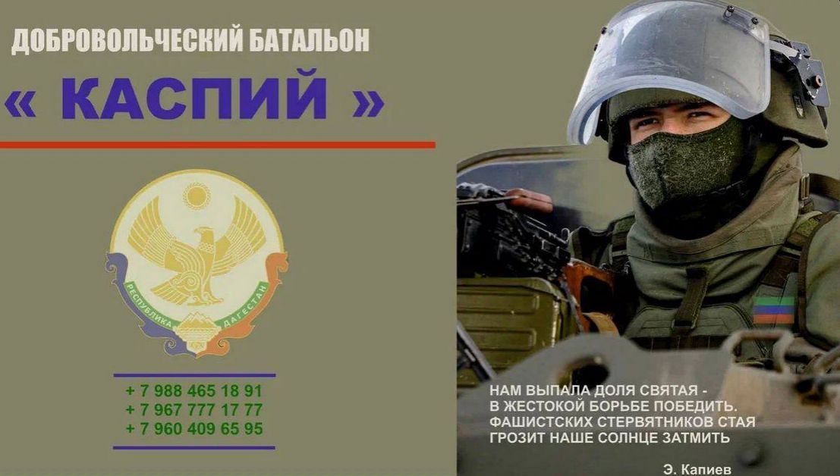
Требования к кандидатам на контрактную военную службу включают: образовательный уровень, квалификационную и физическую подготовку.
Кандидатами на военную службу по контракту рассматриваются мужчины от 18 до 60 лет. Контракт о прохождении военной службы вправе заключать граждане, прибывающие и не прибывающие в запасе, получившие среднее профессиональное образование, другие граждане в соответствии с нормативными правовыми актами Президента РФ.
Одним из таких вариантов является добровольческий батальон «Каспий», который предлагает возможность заключения краткосрочного контракта от 6 до 12 месяцев для граждан в возрасте от 18 до 65 лет. Добровольцы получат статус ветерана боевых действий и все социальные льготы. Заболевания, не входящие в перечень Минобороны РФ, не являются препятствием для вступления в батальон.
Гарантируется полное государственное обеспечение, включая страхование, медицинскую помощь и продовольственное обеспечение.

